设置__为MOD使用设置功能
- 如果你已经有代码了，这一步可以省略；
Mod框架搭建，使用创造者的MODSpring 快速创建代码框架：
MODSDKSping链接：https://github.com/CreatorMC/MODSDKSping
创建新mod后，在行为包输入cmd，
输入modsdkspring init
mod命名空间：EpJxk_Gun_8_Script
mod文件空间：EpJxk_Gun_8_Script
mod客户端：EpJxkGun8ClientSystem
mod服务端：EpJxkGun8ServerSystem
x是mod序号，这里也可以是任意代码；
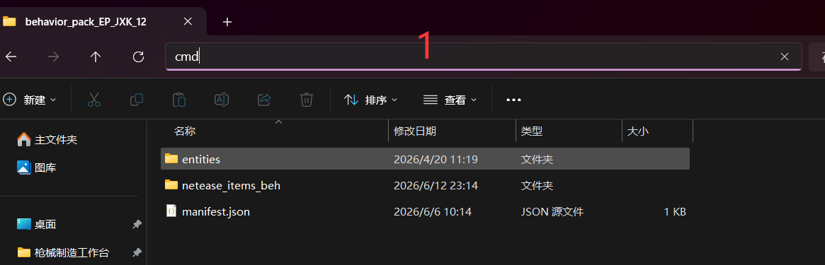
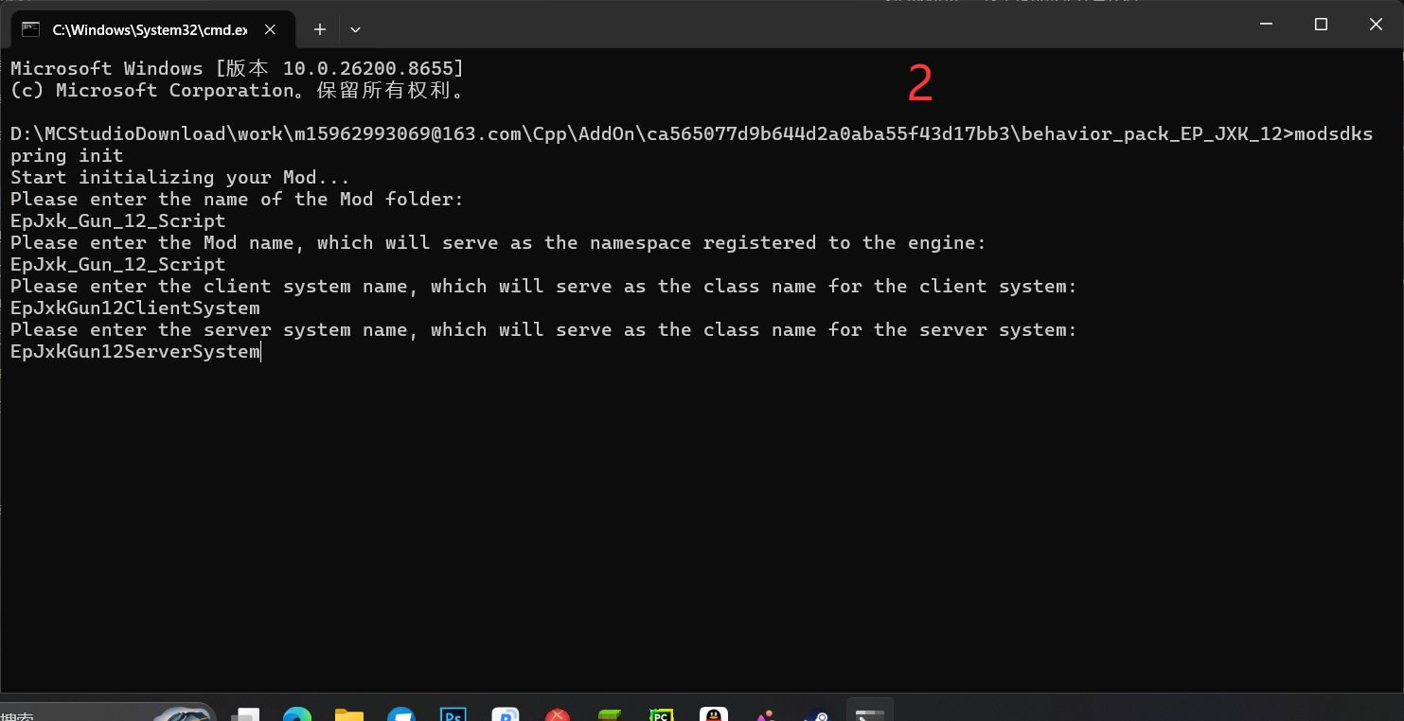
- 在modCongfig里：
mod服务端设置命名空间：EP_SET_SYSTEM="你的设置命名空间" # ep_gun_set_data_2
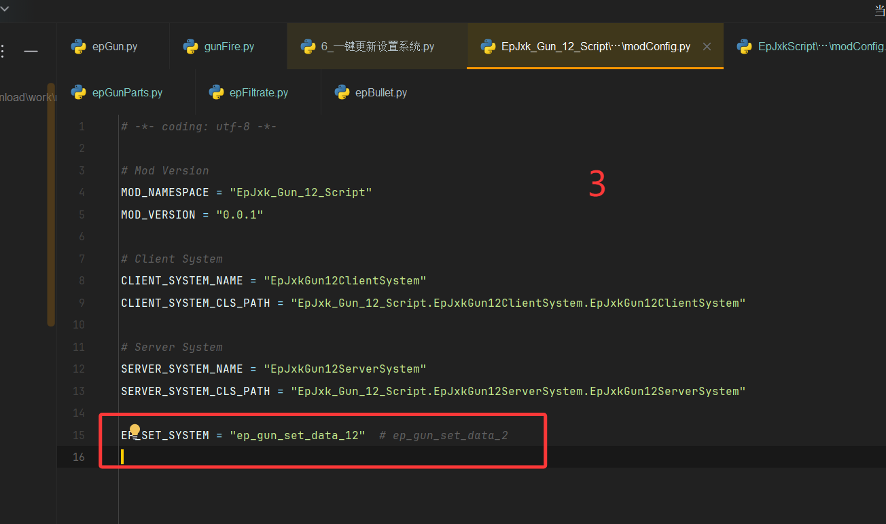
- 文件准备：
在资源包中创建modconfigs
再在modconfigs里面创建：EP_SET_DATA 文件夹
再在EP_SET_DATA创建canvas文件夹；
在EP_SET_DATA创建新的json显示文件，文件名需要和第一步里第三步图片的EP_SET_SYSTEM一致；
数据如下（示例）：
JSON
{
"data": {
"title": "RA战争地带",
"icon": "textures/ui/epGun/gun_1",
"canvas": "modconfigs/EP_SET_DATA/canvas/ep_gun_1_setting.json",
"ui_pos_key_list": [
],
"index": [
]
}
}
// title： 设置里的标题
// icon： 设置里显示的LOGO
// canvas: 设置指向是设置文件
// ui_pos_key_list： 已弃用
// index： 设置中的分页，和每一页的定义
在canvas文件夹里创建新的json数据文件，和上面一步中的canvas路径一致；
JSON
{
"data": {
}
}
- 代码框架搭建：
在服务端复制下面的代码：
Python
from modCommon import modConfig
# region 设置系统联动
@ListenEvent.Server(eventName="ClientLoadAddonsFinishServerEvent")
def ClientLoadAddonsFinishServerEvent(self, args):
setSystem = serverApi.GetSystem("epSet_0", "epSet_0_ServerSystem")
if setSystem:
setSystem.AddUseMod(modConfig.EP_SET_SYSTEM, modConfig.MOD_NAMESPACE, modConfig.CLIENT_SYSTEM_NAME,
modConfig.SERVER_SYSTEM_NAME)
# endregion

在客户端复制下面的代码加入:
Python
# region 设置系统联动
# 这个事件会在设置保存时/有Op权限的玩家改变服务端设置时自动调用，建议在UI初始化时获取刚进入游戏时的设置数据
def GetMySetting(self):
setClientSystem = clientApi.GetSystem("epSet_0", "epSet_0_ClientSystem")
self.nowSetData = setClientSystem._Return_My_ModSetting(modConfig.EP_SET_SYSTEM) # setClientSystem._Return_My_ModSetting(modConfig.EP_SET_SYSTEM)
# endregion

初始化建议添加在UI注册结束后：
Python
# region 初始化
# 设置UI属性并初始化
@ListenEvent.Client(eventName="UiInitFinished")
def UiInitFinished(self, args):
def _1():
# 获取设置数据
self.GetMySetting()
clientApi.GetEngineCompFactory().CreateGame(clientApi.GetLevelId()).AddTimer(1.0, _1)
# endregion
然后你就可以在self.nowSetData里得到设置数据了;

